# 系统重装

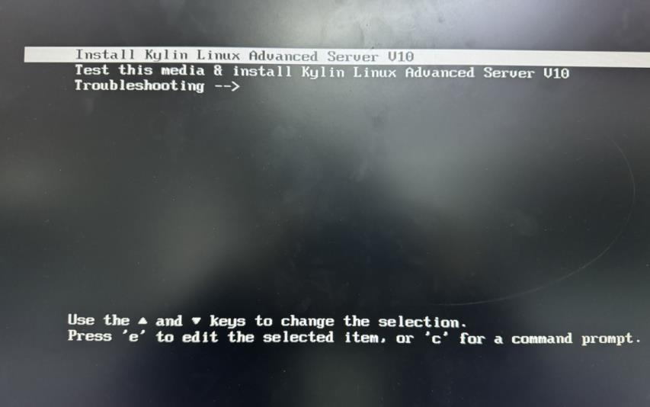

注意如果选择第一项按回车之后，若报错无法继续安装，尝试用以下方法解 决：

1. 在此界面按 e 键

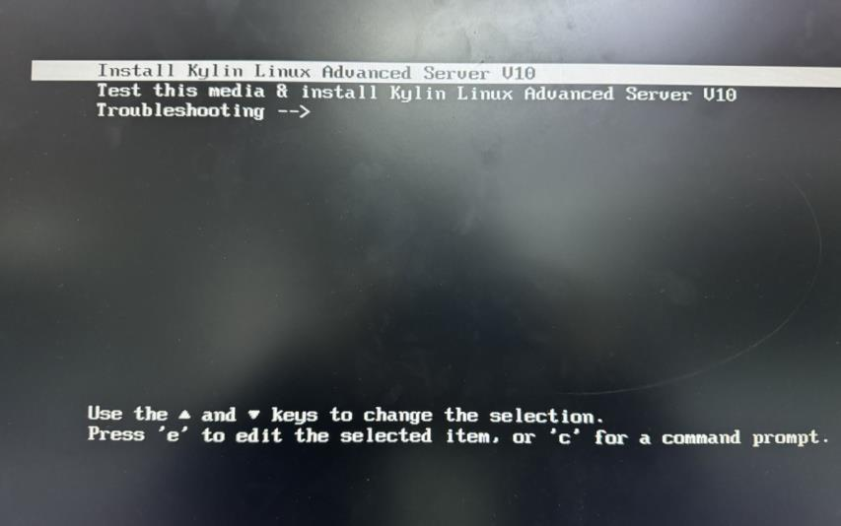

1. 将下图文字中的“quiet”删掉，改为“nomodeset”；注意“nomodeset” 和“/”之间有空格分开

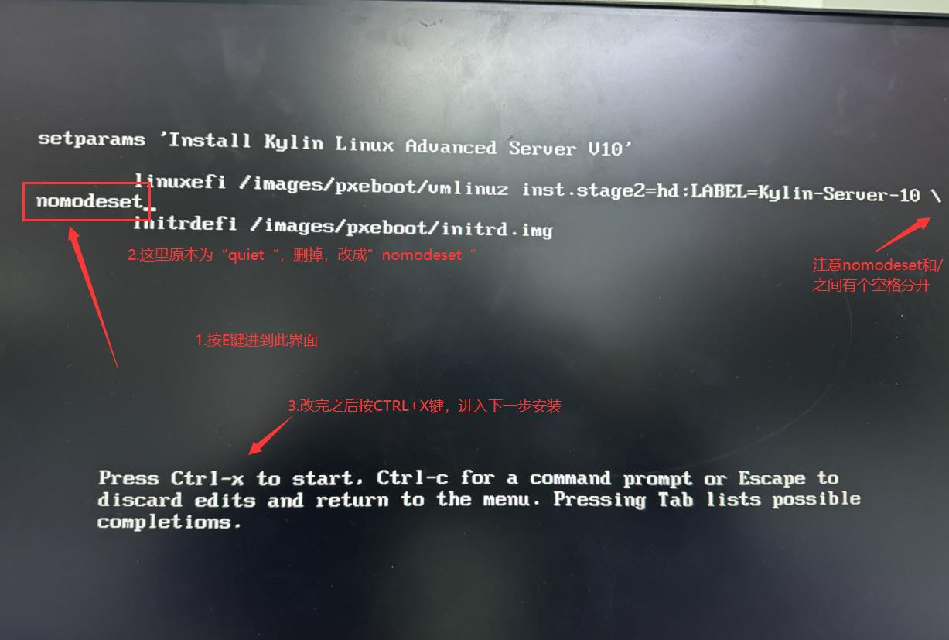

1. 同时按 Ctrl+X 键，进入下一步安装

安装过程中有个软件包选项   选最下面那个有图形化界面的（GUI那个），里面的**软件包全选**

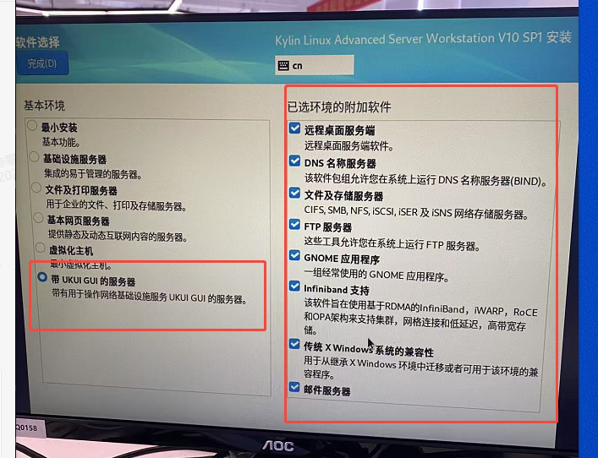

# 系统配置

## 网卡驱动安装

1. make
2. make install
3. depmod -a
4. modprobe amd-xgbe

## 显卡驱动安装smifb

去除 nomodeset 配置 在安装部分系统时（主要是 kylin v10 sp3），发现在开机启动中加入 nomodeset 参数才能正常进入安装界面进行安装。那么在安装完成后，系 统的默认启动项中就配置了 nomodeset 参数，开机时就不会加载显卡驱动， 所以在安装完显卡驱动后需要去除 nomodeset。 目前该情况在 Kylin 系统中遇到的较多，以 Kylin-Server-V10-SP3-GeneralRelease-2303-X86_64 为例，讲解如何去除 nomodeset：

1. 解压编译驱动unzip smifb-1.4.0main.zip

[root@localhost smifb-main]# make

[root@localhost smifb-main]# make install

[root@localhost smifb-main]# depmod -a

[root@localhost smifb-main]# modprobe smifb

2、替换驱动

# cd /lib/modules/4.19.90-52.22.v2207.ws06.ky10.x86_64/kernel/drivers/gpu/drm/smidrm/

# ls

smifb.ko.xz

# rm -rf smifb.ko.xz

# cp /root/smifb-main/smifb.ko /lib/modules/4.19.90-52.22.v2207.ws06.ky10.x86_64/kernel/drivers/gpu/drm/smidrm/

# ls

smifb.ko

# chmod 777 smifb.ko

[root@localhost smidrm]# cd /lib/modules/4.19.90-52.22.v2207.ws06.ky10.x86_64/extra/

[root@localhost extra]# ls

smifb.ko

[root@localhost extra]# rm -rf smifb.ko

[root@localhost extra]# cp /root/smifb-main/smifb.ko /lib/modules/4.19.90-52.22.v2207.ws06.ky10.x86_64/extra/

[root@localhost extra]# ls

smifb.ko

[root@localhost extra]# chmod 777 smifb.ko

[root@localhost extra]# depmod -a

1. grub.cfg如何去除 nomodeset

# 1）删除 grub 文件中的 nomodeset 参数 vim /boot/efi/EFI/kylin/grub.cfg

# 去掉 nomodeset，总共有 2 处

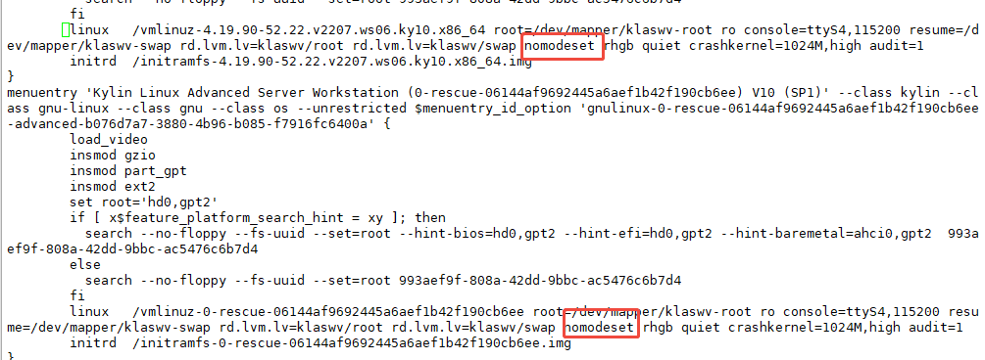

# 2）更新 initrd mkinitrd -o /boot/initramfs-$(uname -r).img --force

mkinitrd -o /boot/initramfs-4.19.90-52.22.v2207.ws06.ky10.x86_64.img --force

# 3)重启 reboot

**方法1：恢复默认显示设置**

如果 xrandr 无法解决问题，可能需要恢复系统的默认显示设置。

**步骤：**

1、进入 TTY 终端（Ctrl + Alt + F3）。

rm -rf ~/.config/monitors.xml

rm -rf ~/.local/share/kscreen/

2、重置 KDE/GNOME/XFCE 等桌面环境的显示配置：

sudo reboot

## 控制串口配置

1、修改串口对应控制串口名称：

源文件：/etc/default/grub，对GRUB_CMDLINE_LINUX="console=ttyS4,115200中串口名称和去掉” nomodeset”进行修改

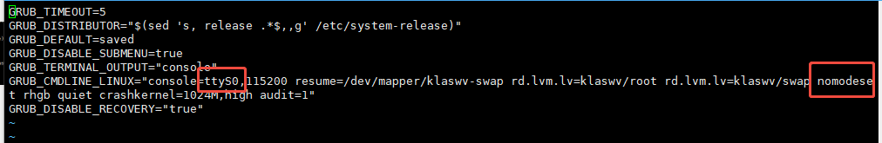

修改后：

[root@localhost ~]# cat /etc/default/grub

GRUB_TIMEOUT=5

GRUB_DISTRIBUTOR="$(sed 's, release .*$,,g' /etc/system-release)"

GRUB_DEFAULT=saved

GRUB_DISABLE_SUBMENU=true

GRUB_TERMINAL_OUTPUT="console"

GRUB_CMDLINE_LINUX="console=ttyS4,115200 resume=/dev/mapper/klaswv-swap rd.lvm.lv=klaswv/root rd.lvm.lv=klaswv/swap rhgb quiet crashkernel=1024M,high audit=1 module.sig_enforce=0"

GRUB_DISABLE_RECOVERY="true"

2、保存到BIOS 里面：

sudo grub2-mkconfig -o /boot/efi/EFI/kylin/grub.cfg

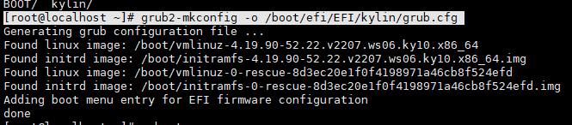

3、修改完 grub 配置并更新后，重启系统使设置生效：

sudo reboot

4、验证设置通过查看内核使用以下命令查看当前内核参数：

cat /proc/cmdline



# xxxxxxx

## xxxxxxxx